SMART S1; S2; S3; S4; S5; S6; S7; S8

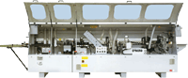  :  Компания «Fravol» была основана в 1963 году и специализируется на производстве кромкооблицовочных станков. В настоящее время компания является одним из лидеров на рынке производителей оборудования и экспортирует свою продукцию более чем в 60 стран по всему миру. | 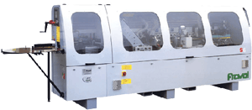  НАЗНАЧЕНИЕ:  Предназначен для облицовывания в автоматическом режиме прямолинейных кромок плитных материалов толщиной до 8 мм, а также обеспечивает автоматическое закругление углов приклеенного кромочного материала (PVC/ABS) без остановки обрабатываемого элемента.  ОТЛИЧИТЕЛЬНЫЕ ОСОБЕННОСТИ:  - Магазин подачи подачи кромочного материала;  - Клеевой бачок для клея расплава со специальным покрытием для облегчения чистки и смены клеевого состава;  - Электронный блок контроля температуры клея-расплава с цифровым визуализатором на пульте управления станком;  - Предварительный подогрев торца заготовки для более лучшей адгезии;  - Мощная система централизованного удаления обрезков кромочного материала;  - Многофункциональная панель управления и контроля станка «Touch Screen»;  - Мощная станина прошедшая полный цикл термической обработки и исключающая какие-либо деформации;  - Возможность установки цифровых счетчиков перемещения агрегатов для более быстрой настройки станка на разные режимы работы;  - Быстрая переналадка станка с одной на другую толщину кромочного материала;  - Широкий спектр дополнительных опций для автоматизации процесса настройки и управления станком.

ОБРАЗЦЫ ПОЛУЧАЕМЫХ ИЗДЕЛИЙ
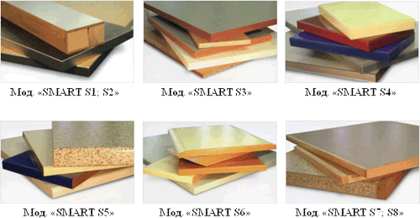
СХЕМЫ ГАБАРИТНЫХ РАЗМЕРОВ
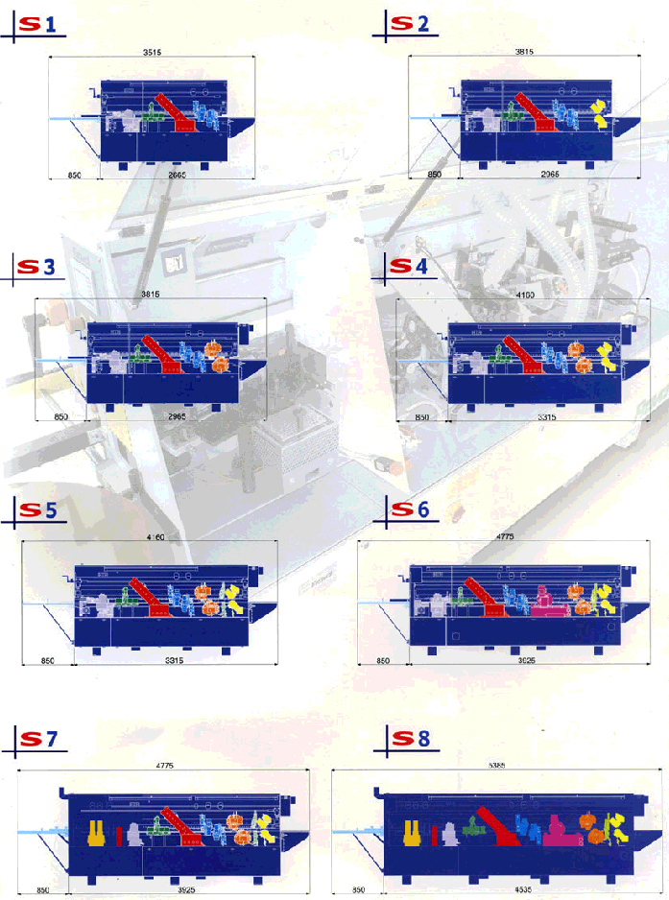
ФУНКЦИОНАЛЬНЫЕ СХЕМЫ ОБРАБОТКИ
Для мод. «SMART S1»
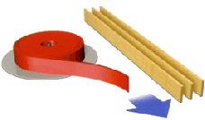  Устройство подачи кромочного материала | 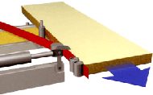  Узел предварительной обрезки кромочного материала
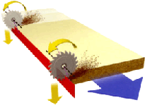  Узел чистовой торцовки свесов кромочного материала | 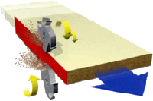  Узел чистовой фрезеровки свесов кромочного материала по пласти заготовки
Для мод. «SMART S2»
Устройство подачи кромочного материала | Узел предварительной обрезки кромочного материала | Узел чистовой торцовки свесов кромочного материала
Узел чистовой фрезеровки свесов кромочного материала по пласти заготовки |  | 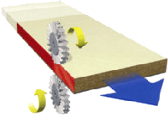  Полировальный узел
Для мод. «SMART S3»
Устройство подачи кромочного материала | Узел предварительной обрезки кромочного материала | Узел чистовой торцовки свесов кромочного материала
Узел чистовой фрезеровки свесов кромочного материала по пласти заготовки |  | 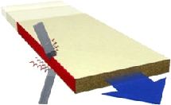  Циклёвочный узел
Для мод. «SMART S4»
Устройство подачи кромочного материала | Узел предварительной обрезки кромочного материала | Узел чистовой торцовки свесов кромочного материала
Узел чистовой фрезеровки свесов кромочного материала по пласти заготовки | Циклёвочный узел | Полировальный узел
Для мод. «SMART S5»
Устройство подачи кромочного материала | Узел предварительной обрезки кромочного материала | Узел чистовой торцовки свесов кромочного материала | Узел чистовой фрезеровки свесов кромочного материала по пласти заготовки
Циклёвочный узел | 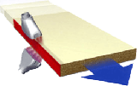  Фен для восстановления цвета кромочного материала после циклевания |  | Полировальный узел
Для мод. «SMART S6»
Устройство подачи кромочного материала | Узел предварительной обрезки кромочного материала | Узел чистовой торцовки свесов кромочного материала | Узел чистовой фрезеровки свесов кромочного материала по пласти заготовки
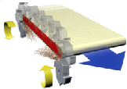  Узел автоматического скругления углов кромочного материала | Циклёвочный узел | Фен для восстановления цвета кромочного материала после циклевания | Полировальный узел
Для мод. «SMART S7»
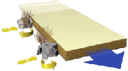  Узел предварительного фрезерования торца заготовки (прифуговка) |  | 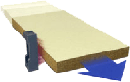  Предварительный подогрев торца заготовки (ОПЦИЯ)
Устройство подачи кромочного материала | Узел предварительной обрезки кромочного материала | Узел чистовой торцовки свесов кромочного материала | Узел чистовой фрезеровки свесов кромочного материала по пласти заготовки
Циклёвочный узел | Фен для восстановления цвета кромочного материала после циклевания |  | Полировальный узел
Для мод. «SMART S8»
Узел предварительного фрезерования торца заготовки (прифуговка) |  | Предварительный подогрев торца заготовки (ОПЦИЯ)
Устройство подачи кромочного материала | Узел предварительной обрезки кромочного материала | Узел чистовой торцовки свесов кромочного материала | Узел чистовой фрезеровки свесов кромочного материала по пласти заготовки
Узел автоматического скругления углов кромочного материала | Циклёвочный узел | Фен для восстановления цвета кромочного материала после циклевания | Полировальный узел

КОНСТРУКТИВНЫЕ ОСОБЕННОСТИ
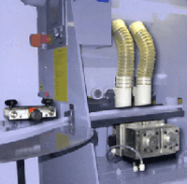 | УЗЕЛ ПРЕДВАРИТЕЛЬНОГО ФРЕЗЕРОВАНИЯ ТОРЦА ЗАГОТОВКИ  Позволяет устранить дефекты на заготовках, которые возникают вследствие раскроя (сколы, ступенька от подрезной пилы), а также дефекты связанные с низким качеством плитных материалов ДСП, МДФ (утолщение на торцах).
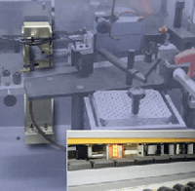 | ИК - ЛАМПА ПРЕДВАРИТЕЛЬНОГО ПОДОГРЕВА ЗАГОТОВКИ*  Позволяет осуществить предварительный прогрев торца заготовки перед клеенаносящим узлом для улучшения адгезии и равномерности распределения клея - расплава.  * - ОПЦИЯ (Может устанавливаться только на модели «S7» и «S8»)
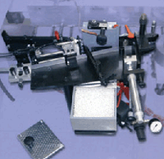 | МАГАЗИН ПОДАЧИ КРОМОЧНОГО МАТЕРИАЛА  Включает в себя приводной подающий ролик и специальную обойму для подачи полосового материала.
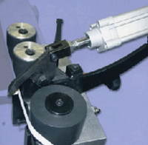 | ПРЕСС - ГРУППА И СПЕЦИАЛЬНЫЙ УЗЕЛ ПРЕДВАРИТЕЛЬНОЙ ТОРЦОВКИ КРОМОЧНОГО МАТЕРИАЛА  Усилие пресс-группы (всех трёх роликов) задаётся пневматически, что позволяет качественно приклеить кромочный материал к детали. Торцовочный нож приводится в движение при помощи пневмоцилиндра по сигналу от концевика.
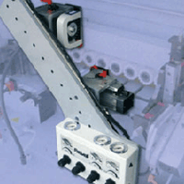 | УЗЕЛ ЧИСТОВОЙ ОБРЕЗКИ  Предназначен для чистовой обрезки свесов кромочного материала по торцам заготовки. Оснащён двумя электродвигателями, движение которых осуществляется по высокоточным линейным направляющим, что обеспечивает высочайшую точность позиционирования и долговечность работы. Пильные агрегаты имеют возможность поворота в горизонтальной плоскости для снятия фаски.
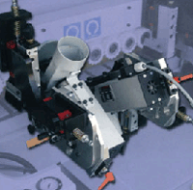 | УЗЕЛ ЧИСТОВОЙ ФРЕЗЕРОВКИ КРОМОЧНОГО МАТЕРИАЛА ПО ПЛАСТИ ЗАГОТОВКИ  Оснащён двумя высокочастотными двигателями с возможностью изменения угла наклона в вертикальной плоскости, это позволяет обрабатывать кромку разной толщины без смены инструмента. Данный узел оснащён круглыми копирами, которые позволяют более точно отслеживать поверхность заготовки.
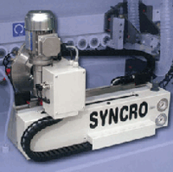 | УЗЕЛ АВТОМАТИЧЕСКОГО СКРУГЛЕНИЯ ТОРЦЕВЫХ УГЛОВ(ROUND) ПРИКЛЕЕНОГО КРОМОЧНОГО МАТЕРИАЛА  Позволяет в автоматическом режиме произвести скругление торцевых углов кромочного материала без остановки заготовки.
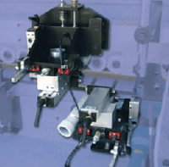 | ЦИКЛЁВОЧНЫЙ УЗЕЛ  Осуществляет финишную обработку материала (PVS/ABS) толщиной от 1 до 3 мм и полностью устраняет такой дефект как «кинематическая волна», возникающий при фрезеровки свесов кромочного материала на больших скоростях подачи.
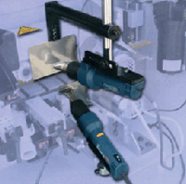 | ПРОМЫШЛЕННЫЕ ФЕНЫ  Предназначены для восстановления естественного цвета кромочного материала после обработки на узле циклёвки.
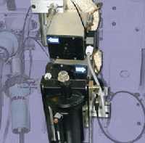 | ПОЛИРОВОЧНЫЙ УЗЕЛ  Предназначен для полировки обработанной части кромки, удаления излишков клея-расплава, а также придания ей естественного цвета и блеска.
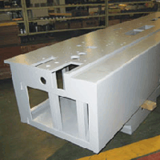 | СТАНИНА  Тяжёлая станина прошедшая полный цикл термической обработки обеспечивает стабильную жёсткость и виброустойчивость всей конструкции станка.
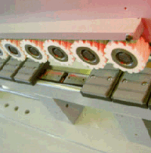 | ПРИЖИМНАЯ БАЛКА  Мощная прижимная балка с широкими резиновыми роликами, которые имеют косую насечку и установлены на подшипниках качения, что значительно улучшает их эксплуатационные качества и функциональность.
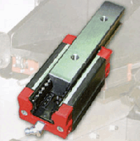 | ЛИНЕЙНЫЕ НАПРАВЛЯЮЩИЕ  Перемещение всех рабочих агрегатов станка осуществляется по мощным высокоточным линейным направляющим, что обеспечивает высочайшую точность позиционирования.
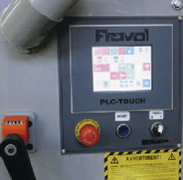 | МНОГОФУНКЦИОНАЛЬНАЯ ПАНЕЛЬ УПРАВЛЕНИЯ «Touch Screen»  Многофункциональная панель управления позволяет осуществлять настройки станка, а также контролировать все режимы работы станка.
ОПЦИИ:
№4/1 . Быстросъемная клеевая ванночка с тефлоновым покрытием вместимостью 1 кг. Для быстрой смены клея-расплава разных типов и цветов. (Используется только совместно с опцией № 30).
№4/2 . Быстросъемная клеевая ванночка с тефлоновым покрытием вместимостью 2 кг. Для быстрой смены клея-расплава разных типов и цветов. (Используется только совместно с опцией № 30).
№4/3 . Быстросъемная клеевая ванночка с тефлоновым покрытием вместимостью 2 кг. Для быстрой смены клея-расплава разных типов и цветов. (Используется только совместно с опцией № 30).
№17. Автоматический температурный регулятор. (Осуществляет постоянный контроль температуры клея-расплава и автоматически снижает температуру в периоды когда станок находится в режиме готовности к работе, тем самым избегая перегорания и нагара)
№05. Магазин автоматической подачи полосового материала из массивной древесины. Позволяет осуществлять облицовку деталей рейками из массива древесины
№14. Реверсивное вращение клеенаносящего ролика (Для лучшего нанесения клея-расплава при облицовки деталей полосовым материалом из массивной древесины)
№16. Устройство автоматического распыления антиадгезивной жидкости. Подается автоматически в зону работы полировочных кругов, значительно улучшает очистку детали от клея и придает кромке естественный блеск. (Только для моделей: S2-S4-S5-S6-S7-S8)
№18. Подогреваемая базирующая линейка. Осуществляет предварительный нагрев заготовки перед нанесением клея расплава для лучшей адгезии. (Только для моделей: S1-S2-S4-S5-S6)
№22. (22/1 - S1-S2-S3; 22/2 - S4-S5; 22/3 - S6-S7; 22/4 - S8) Дополнительная регулируемая роликовая балка. Для поддержки крупногабаритных деталей в процессе обработки на станке.
№24. ИК-лампа предварительного подогрева. Осуществляет предварительный нагрев заготовки перед нанесением клея расплава для лучшей адгезии. (Только для моделей:S7-S8)
№25. Циклевочный узел для удаления излишков клея. Используется только совместно с фенами. (Только для моделей S4-S5-S6-S7-S8).
№26. Автоматический поворот двигателей узла чистовой торцовки. Позволяет нажатием кнопки на пульте изменить угол наклона двигателей от 0 до 15 градусов для создания фаски на кромке детали.
№27. Устройство автоматического распыления жидкости препятствующей прилипанию клею-расплава к ламинированной поверхности детали. (Только для моделей S7-S8).
№29/9. Позиционный цифровые индикаторы настройки узла фрезеровки свесов кромочного материала по пласти заготовки.
№29/10. Позиционный цифровые индикаторы настройки циклевочного узла. (Только для моделей S3-S4-S5-S6-S7-S8).
№30. Предпозиционная система крепления быстросъемной клеевой ванночки.
№32. Система автоматического изменения давления прижимной балки в зависимости от толщины заготовки.
№33.Система автоматического изменения давления прижимных роликов пресс-группы в зависимости от толщины кромки.
№35. Система автоматического позиционирования рабочего положения узла фрезеровки свесов кромочного материала по пласти заготовки в зависимости от толщины кромочного материала.
ТЕХНИЧЕСКИЕ ХАРАКТЕРИСТИКИ *

Модель | S1 | S2 | S3 | S4 | S5 | S6 | S7 | S8
Толщина кромочного материала, мм | 0,4 ÷ 8,0 | 0,4 ÷ 8,0 | 0,4 ÷ 8,0 | 0,4 ÷ 8,0 | 0,4 ÷ 8,0 | 0,4 ÷ 8,0 | 0,4 ÷ 8,0 | 0,4 ÷ 8,0
Ширина кромочного материала, мм | 15 ÷ 60 | 15 ÷ 60 | 15 ÷ 60 | 15 ÷ 60 | 15 ÷ 60 | 15 ÷ 60 | 15 ÷ 60 | 15 ÷ 60
Размеры обрабатываемой панели, мм:  - толщина  - ширина минимальная  - длина минимальная | 10 ÷ 55  60  140 | 10 ÷ 55  60  140 | 10 ÷ 55  60  140 | 10 ÷ 55  60  140 | 10 ÷ 55  60  140 | 10 ÷ 55  60  140 | 10 ÷ 55  60  140 | 10 ÷ 55  60  140
Скорость подачи, м/мин | 12,5 | 12,5 | 12,5 | 12,5 | 12,5 | 12,5 | 12,5 | 12,5
ИК лампа предварительного подогрева заготовки, кВт  (* - опция) | - | - | - | - | - | - | 0,6* | 0,6*
Узел предварительного фрезерования:  - частота вращения, об/мин  - мощность двигателей, кВт | - | - | - | - | - | - | 12 000  2 х 1,1 | 12 000  2 х 1,1
Торцовочный узел:  - частота вращения, об/мин  - мощность эл. двигателей, кВт | 12 000  2 х 0,50 | 12 000  2 х 0,50 | 12 000  2 х 0,50 | 12 000  2 х 0,50 | 12 000  2 х 0,50 | 12 000  2 х 0,50 | 12 000  2 х 0,50 | 12 000  2 х 0,50
Фрезерный узел для снятия свесов:  - частота вращения, об/мин  - мощность эл.двигателей, кВт | 12 000  2 х 0,72 | 12 000  2 х 0,72 | 12 000  2 х 0,72 | 12 000  2 х 0,72 | 12 000  2 х 0,72 | 12 000  2 х 0,72 | 12 000  2 х 0,72 | 12 000  2 х 0,72
Фрезерный узел для обкатки углов заготовки:  - частота вращения, об/мин  - мощность эл.двигателей, кВт | - | - | - | - | - | 12 000  0,22 | - | 12 000  0,22
Промышленный фен (0-600 град),  мощность, кВт | - | - | - | - | 2 х 2,0 | 2 х 2,0 | 2 х 2,0 | 2 х 2,0
Полировальный узел:  - частота вращения, об/мин  - мощность эл.двигателей, кВт | - | 1400  2 х 0,18 | - | 1400  2 х 0,18 | 1400  2 х 0,18 | 1400  2 х 0,18 | 1400  2 х 0,18 | 1400  2 х 0,18
Напряжение, В | 380 | 380 | 380 | 380 | 380 | 380 | 380 | 380
Рабочее давление воздуха, Бар | 6,0 | 6,0 | 6,0 | 6,0 | 6,0 | 6,0 | 6,0 | 6,0
Установленная мощность, кВт | 7,8 | 8,0 | 7,8 | 8,0 | 12,0 | 13,4 | 16,2 | 16,4
Габариты в упаковке, мм | 2800х850х1570 | 3100х850х1570 | 3100х850х1570 | 3450х850х1570 | 3450х850х1570 | 4070х850х1570 | 4070х850х1600 | 4680х850х1600
Масса, кг | 810 | 920 | 1000 | 1080 | 1160 | 1500 | 1500 | 1770
По вопросам приобретения обращаться по тел. (495)411-26-46, т/ф (499)461-16-01, 8-916-619-02-84(моб.)
www.visma94.ru E-mail: visma@yandex.ru

